Міністерство освіти і науки України
Запорізький національний технічний університет

кафедра програмних засобів

ЗВІТ
з лабораторної роботи №4
з дисципліни «Якість програмного забезпечення» на тему:
"Обчислення об’єктно-орієнтованих метрик"

Виконала:
студентка групи КНТ-415 В.С. Хохлова

Прийняв:
доцент Т.І. Каплієнко

2018
- Мета роботи

Вивчити основні об’єктно-орієнтовані метрики програмних систем та реалізувати їх із застосуванням мови С++ та Qt.

- Завдання

Реализувати на мові C++ з використанням крос-платформного інструментарію Qt програму розрахунку метрик: середня кількість рядків для функцій (методів); середня кількість рядків, що містять вихідний код для функцій (методів); середня кількість рядків для модулів; середня кількість рядків для класів; кількість викликів віддалених методів; відгук на клас — RFC, зважена насиченість класу — WMC, недолік зв’язності методів — LCOM; метрики DIT, NOC.

- Хід роботи

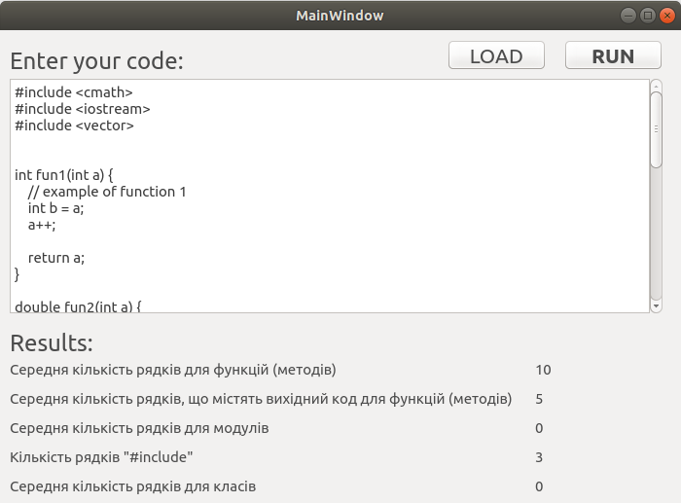
Рисунок 3.1 – Результат роботи програми — обчислення метрик

Код програми:

#include "mainwindow.h"
#include "ui_mainwindow.h"
#include <QFileDialog>
#include <QMessageBox>
#include <QTextStream>
#include <cmath>
MainWindow::MainWindow(QWidget *parent) :
QMainWindow(parent),
ui(new Ui::MainWindow)
{
ui->setupUi(this);
}
MainWindow::~MainWindow()
{
delete ui;
}
// середня кількість рядків для функцій (методів)
double MainWindow::AvgNumLinFun() {

// записуємо регулярне вираження та ділимо текст
auto rx = QRegExp("(void|int|string|float|double|byte|bool)\\s+(\\w+::)?\\w+\\(.*\\)");
rx.setMinimal(true);
QStringList funs = code.split(rx, QString::SkipEmptyParts);
double lines = 0;
QString fun;

// розраховуємо загальну кількість рядків
for(int i = 1; i < funs.count(); i++) {
lines += funs[i].count("\n");
}
// розраховуємо середнє значення
return funs.count() == 1 ? 0 : lines / (funs.count() - 1);
}
// середня кількість рядків, що містять вихідний код для функцій (методів)
double MainWindow::AvgNumLinCode() {
// записуємо регулярне вираження та ділимо текст
auto rx = QRegExp("(void|int|string|float|double|byte|bool)\\s+(\\w+::)?\\w+\\(.*\\)");
rx.setMinimal(true);
QStringList funs = code.split(rx, QString::SkipEmptyParts);
double lines = 0;
QString fun;
int empty_line, comment = 0;
// видаляємо пусті рядки
for(int i = 1; i < funs.count(); i++) {
empty_line = funs[i].indexOf(QRegExp("\\n\\s*\\n"));
while(empty_line != -1) {
funs[i] = funs[i].remove(empty_line, 1);
empty_line = funs[i].indexOf(QRegExp("\\n\\s*\\n"));
}
}

// розраховуємо кількість рядків тільки з коментарями
for(int i = 1; i < funs.count(); i++) {
comment += funs[i].count(QRegExp("\n\\s*//"));
}
// розраховуємо загальну кількість рядків
for(int i = 1; i < funs.count(); i++) {
lines += funs[i].count("\n");
}
// розраховуємо середнє значення
return funs.count() == 1 ? 0 : (lines - comment) / (funs.count() - 1);
}
// кількість рядків "#include"
int MainWindow::NumLinInc() {
// видаляємо рядки до першого "#include"
QString lokal_code = code;
int num_lines = lokal_code.indexOf(QRegExp("#include"));
lokal_code = lokal_code.remove(0, num_lines);

// розраховуємо кількість модулів
QStringList lst = lokal_code.split(QRegExp("#include"), QString::SkipEmptyParts);
return lst.count() == 1 ? 0 : lst.count();
}
// середня кількість рядків для класів
double MainWindow::AvgNumLinClass() {
QStringList lst = code.split(QRegExp("class "), QString::SkipEmptyParts);
double s = 0;
if(lst.count() != 1) {
for(int i = lst.count()-1; i >= 0; --i) {
const QString& item = lst[i];
s += item.count("\n");
} }
return s/(lst.count());
}
// кількість викликів віддалених методів (Number Of Remote Methods, NORM)
int MainWindow::NORM() {
QStringList lst = code.split(QRegExp("class "), QString::SkipEmptyParts);
int s = 0;
for(int i = lst.count()-1; i >= 0; --i) {
const QString& item = lst[i];
QStringList list = item.split("){", QString::SkipEmptyParts);
s=s+item.count(") ")-item.count("this.")-item.count(" ) ");
}
return s;
}
// відгук на клас (Response For Class, RFC)
int MainWindow::RFC() {
QStringList lst = code.split(QRegExp("class "), QString::SkipEmptyParts);
int s = 0;
for(int i = lst.count()-1; i >= 0; --i) {
const QString& item = lst[i];
QStringList list = item.split("){", QString::SkipEmptyParts);
s=s+item.count(") ")-item.count(" ) ");
}
return s;
}
// кількість нащадків (Number of children, NOC)
int MainWindow::NOC(){
// делим по классам
QStringList class_list = code.split(QRegExp("class\\s"), QString::SkipEmptyParts),
class_decl;
int count = 0;
// заносим в список объявления классов (1-ую строку)
for (int el = 0; el < class_list.count(); el++) {
QString item = class_list[el].trimmed();
int index = item.indexOf("\n") != -1 ? item.indexOf("\n") : item.count();
QString res = item.remove(index, item.count() - index + 1);
class_decl << res;
}
// смотрим, является ли класс наследником
for (int el = 0; el < class_decl.count(); el++) {
QStringList children = class_decl[el].split(QRegExp("public|protected|private "), QString::SkipEmptyParts);
if(children.count() > 1) {
count ++;
} }
return count;
}
void MainWindow::on_load_clicked() {
QString fileName = QFileDialog::getOpenFileName(this, tr("Open File"), "",tr("C++ Files (*.cpp *.h)"));
if (fileName != "") {
QFile file(fileName);
if (!file.open(QIODevice::ReadOnly)) {
QMessageBox::critical(this, tr("Error"), tr("Could not open file"));
return;
}
QTextStream in(&file);
ui->plainTextEdit->setPlainText(in.readAll());
file.close();
}
code = ui->plainTextEdit->toPlainText();
}
void MainWindow::on_result_clicked() {
code = "\n" + ui->plainTextEdit->toPlainText() + "\n";
ui->anlf->setText(QString::number(AvgNumLinFun()));
ui->anlc->setText(QString::number(AvgNumLinCode()));
ui->module->setText(QString::number(AvgNumLinMod()));
ui->inc->setText(QString::number(NumLinInc()));
ui->class_2->setText(QString::number(AvgNumLinClass()));
ui->norm->setText(QString::number(NORM()));
ui->rfc->setText(QString::number(RFC()));
ui->wmc->setText(QString::number(WMC()));
ui->lcom->setText(QString::number(LCOM()));
ui->noc->setText(QString::number(NOC()));
ui->dit->setText(QString::number(DIT()));
}

- Висновки

Виконуючи лабораторну роботу, я вивчила основні об’єктно-орієнтовані метрики програмних систем та реалізувати їх із застосуванням мови С++ та Qt.

